2016年中考复习基础分类集训+考点限时集训：26焦耳定律（云南）
命题分类集训

 焦耳定律的理解和应用
1．(2015曲靖中考3题3分)下列现象或装置，利用了电流热效应的是( C )
①电视机后罩有许多小孔；②电动机外壳上装散热片；③长期不用的电视机隔段时间通一次电；④白炽灯；⑤电脑机箱里装有小风扇；⑥电暖手宝
A．①②⑥ B．①②⑤
C．③④⑥ D．②③⑥
2．(2014曲靖中考14题3分)两电阻R₁∶R₂＝1∶2，将它们串联在电路中，它们两端的电压之比为__1∶2__，相同时间内电流通过电阻产生的热量之比为__1∶2__。
3．(2015曲靖模拟)一台线圈电阻为0.3Ω的电动机，接在12V的电源上时，通过电动机的电流为0.5A，在2min内电流产生的热量是__9__J，转化成的机械能是__711__J。
 电热器多档位问题
4．(2015昆明中考24题8分)在如图所示的电路中，电源电压不变，R₁＝3Ω，R₂＝6Ω。
(1)当S₁、S₃断开，S₂闭合时，电流表示数为1A，求电源电压。
解：当S₁、S₃断开，S₂闭合时，R₁、R₂串联，U＝I(R₁＋R₂)＝1A×(3Ω＋6Ω)＝9V
(2)当S₁、S₃闭合，S₂断开时，求：电路中的总功率；
解：当S₁、S₃闭合，S₂断开时，R₁、R₂并联，R_{总}＝＝＝2Ω，P_{总}＝＝＝40.5W
(3)当S₁、S₃闭合，S₂断开时，求：通电1min，电阻R₁产生的热量。
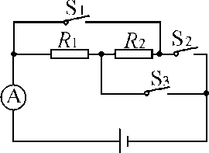
解：Q₁＝t＝×60s＝1620J
5．(2014曲靖中考)小华购买了一个暖手宝，某次小华测得暖手宝正常工作时，袋内0.3kg的水由19℃加热到79℃耗时3min。若暖手宝的热效率为70%，水的比热容为4.2×10³J/(kg·℃)，则：
(1)加热过程中水吸收的热量是多少？
解：水吸收的热量为：Q_{吸}＝cm(t－t₀)＝4.2×10³J/(kg·℃)×0.3kg×(79℃－19℃)＝7.56×10⁴J
(2)如图为暖手宝的工作电路图，发热体的额定功率是多少？
解：发热体做的功为：W＝＝＝1.08×10⁵J，发热体的额定功率为：P＝＝＝600W
(3)为了使用更加安全，暖手宝内部采用了双重温控保护开关，这两个温控开关应如何连接？
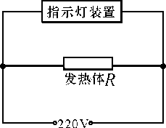 答：串联
 探究电热多少与什么因素有关
6．(2015昆明八中模拟)在做“电流通过导体时产生的热量与什么因素有关”的实验时，小于采用了如图甲所示的实验装置。两个透明的容器中密闭了等量的空气，U形管中液面变化反映了密闭空气温度的变化。
(1)如图甲，若通电时间相同，发现B玻璃管内液面上升较高，这表明：在电流和通电时间相同的情况下，导体的__电阻__越大，产生的热量越多。
(2)小刚采用了如图乙所示的实验装置，通电相同时间，发现A玻璃管液面上升较高，这表明：在电阻和通电时间相同的情况下，通过导体的__电流__越大，产生的热量越多。
(3)该实验中用到的研究物理问题的方法是__控制变量__法和转换法。
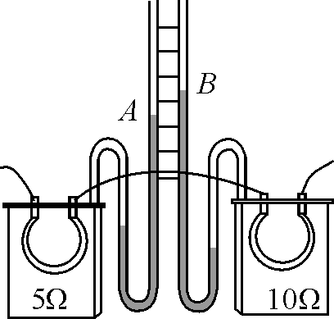,甲) 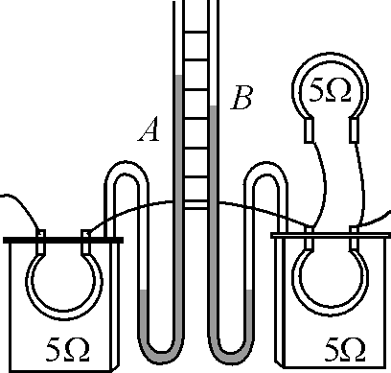,乙)
考点限时冲刺
(时间：60分钟 满分：100分)
一、选择题(每小题4分，共32分)
1．(2015楚雄模拟)下列家用电器，主要利用电流热效应工作的是( D )
A．收音机 B．电视机
C．电风扇 D．电饭锅
2．(2015呼和浩特中考)判断电流通过导体产生的热量，下面公式选用正确的是( B )
A．UIt B．I²Rt
C．(U²/R)t D．前面三个都可以
3．(2015宿迁中考)电炉中电阻丝通电一段时间后变得很烫，而连接电炉的导线却不怎么热，主要是因为( D )
A．通过导线的电流小于通过电阻丝的电流
B．导线的绝缘皮隔热
C．导线散热比电阻丝快
D．导线的电阻远小于电阻丝的电阻，导线上产生的热量很少
4．(2015哈尔滨中考)电饭锅是常用的家用电器，下列与之相关的说法错误的是( D )
A．组成材料中既有导体又有绝缘体
B．工作时，利用了电流的热效应
C．工作时，通过热传递使食物温度升高
D．与其他家用电器是串联连接的
5．(2015武汉中考)下图是探究电流通过导体时产生热量的多少跟什么因素有关的实验装置，两个透明容器中密封着等量的空气，U形管中液面的高度的变化反应密闭空气温度的变化，下列说法正确的是( C )
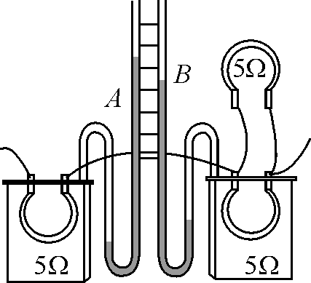
A．该实验装置是为了探究电流产生的热量与电阻的关系
B．将左边容器中的电阻丝换成10Ω的电阻丝后，就可以探究电流产生的热量与电阻的关系
C．通电一段时间后，左侧U形管中液面的高度差比右侧的大
D．该实验装置是利用U形管中液体的热胀冷缩来反应电阻丝放出热量的多少
6．(2015自贡中考)将规格都是“220V 100W”的一台电风扇、一台电视机和一把电烙铁分别接入同一家庭电路中，通电时间相同，下列说法正确的是( C )
A．三个用电器产生的热量相同
B．电风扇产生的热量最多
C．电烙铁产生的热量最多
D．电视机产生的热量最多
7．(2015昆明模拟)将阻值为40Ω的电阻丝接在电源两端，通电10min，电流产生的热量是1.5×10³J，若将阻值为10Ω的电阻丝接入同一电源的两端，通电10min，电流产生的热量是( D )
A．1.5×10³J B．3.75×10³J
C．7.5×10³J D．6.0×10³J
8．(2015曲靖模拟)(多选)如图所示，是某电器内部的电路结构图，R₁、R₂为阻值相同的电热丝。不同的连接方式其发热功率不同，下列说法正确的是( BCD )
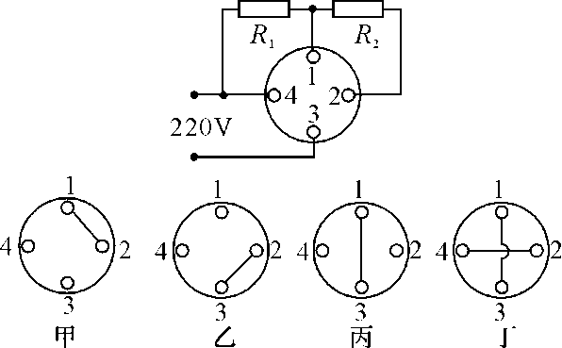
A．甲的发热功率与丙的发热功率相等
B．丁的发热功率是丙的发热功率的2倍
C．丙的发热功率是乙的发热功率的2倍
D．丁的发热功率是乙的发热功率的4倍
二、填空题(每空3分，共51分)
9．(2014唐山中考)为了探究“电流产生的热量与电阻大小的关系”，大伟小组采用了如图所示的实验装置，其中R₁<R₂。
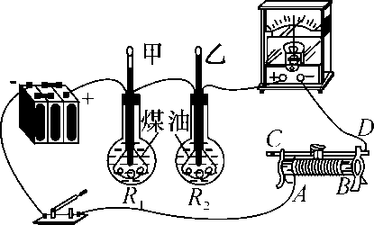
(1)实验中R₁、R₂采用__串联__(选填“串联”或“并联”)的连接方法使通过它们的电流相等。
(2)在通电时间相同时，观察两温度计，温度上升较高的是__乙__(选填“甲”或“乙”)瓶。由此可知，在通电时间相同，电流一定的情况下，电阻越大，电流产生的热量越__多__(选填“多”或“少”)。
10．(2014张家口模拟)如图所示，探究电流通过导体产生的热量与什么因素有关。已知电阻丝R_{甲}<R_{乙}、R_{乙}＝R_{丙}，闭合开关后，__丙__温度计的示数最高；探究产生的热量与电阻的关系应选择__甲、乙__电阻丝。
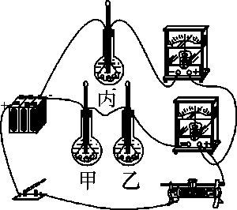,(第10题图)) 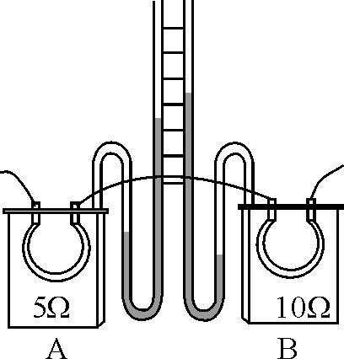,(第11题图))
11．(2015兰州中考)在做“电流通过导体时产生的热量与什么因素有关”的实验时，采用了如图所示的实验装置，两个透明的容器中密闭了等量的空气。U形管中液面的变化反映了密闭空气温度的变化。此实验是为了探究电流产生的热量与__电阻__的关系，将此装置接到电源两端，通电一段时间后，电流在__B__容器中产生的热量较多。在电路中串联一个滑动变阻器，再接入原电路，还可以探究电流产生的热量与__电流__的关系。该实验中用到的物理研究方法是控制变量法和__转换法__。
12．(2015襄阳中考)电热器是利用电流的__热效应__工作的；在电饭锅、电熨斗、电风扇中，不属于电热器的是__电风扇__。
13．(2015上海中考)某导体两端的电压为6伏，10秒内通过该导体横截面的电荷量为6库，通过该导体的电流为__0.6__安，这段时间内电流做功为__36__焦，该导体的电阻为__10__欧。
14．(2015宿迁中考)某家用电热水壶的额定功率是1.5kW，正常工作3min，该电热水壶消耗的电能是__2.7×10⁵__J，不计热量损失，可将1.5L初温为20℃的水加热到__62.9__℃。[ρ_{水}＝1.0×10³kg/m³，c_{水}＝4.2×10³J(kg·℃)，结果保留一位小数]
15．(2015北京中考)电烙铁的铭牌上标有“220V 25W”字样，它正常工作20s，消耗电能__500__J。
三、实验探究题(4分)
16．(2015北京中考)如图所示，实验桌上有两个完全相同的烧瓶，烧瓶内装有质量相等，初温相同的煤油，完全相同的温度计，烧瓶内还分别装有阻值为10Ω的电阻丝R₁和阻值为5Ω的电阻丝R₂。实验桌上还有满足实验要求的电源、电阻箱和开关各一个，电流表和停表各一块，导线若干。小新利用上述实验器材证明“电流通过电阻产生的热量跟电阻阻值大小有关”。
小新的主要实验过程如下：
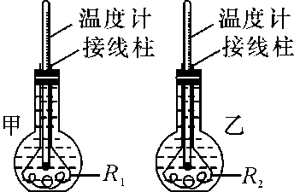
①将电阻箱、电流表及图所示的装置甲等电路元件串联接入电路中，将电阻箱的阻值调为5Ω。
②闭合开关，同时按下停表开始计时，记录电流表的示数为0.3A，通电时间为2min时，停止计时，记录此时温度计的示数40℃，断开开关。
③用图所示的装置乙替换电路中的装置甲，将电阻箱的阻值调为10Ω，闭合开关，同时按下停表开始计时，观察电流表示数仍为0.3A，当温度计示数为40℃时，停止计时，读出通电时间5min，记录数据，断开开关。
于是小新认为“电流表通过电阻产生的热量跟电阻阻值大小有关”。
请根据以上叙述回答下列问题：
(1)小新实验过程中存在的问题：__没有控制时间一定__。
(2)请你针对小新实验过程汇总存在的问题，写出改进措施：__加热相同的时间，观察温度计示数变化__。
四、综合题(13分)
17．(2015广东中考)图中是某款有加热和保温功能的电热饮水机电路原理图，机内有温控开关S₀。该饮水机的部分参数已知：额定电压为220V，加热时的总功率为880W，保温时的功率为40W，R₁、R₂为加热电阻丝。(假设它们的阻值不变)求：(计算结果若不能整除，保留一位小数)
(1)当S和S₀闭合时，饮水机处于什么状态？此时电路的总电流是多大？
解：当S和S₀同时闭合，饮水机处于加热状态，根据题目可知，总电压U_{总}是220V，总功率P_{总}是880W，总电流是：I_{总}＝＝＝4A
(2)在加热状态下，电阻丝R₁的阻值为多少？
解：在额定电压下，电阻R₁消耗功率为：P₁＝P_{总}－P_{保温}＝880W－40W＝840W，因为R₁和R₂并联，所以U₁＝220V，R₁＝＝≈57.6Ω
(3)傍晚用电高峰期，若实际电压只有200V时，饮水机加热的实际总功率是多大？
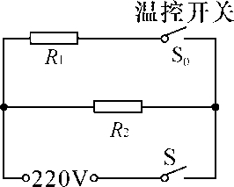
解：由题目可知，U_{实}＝200V，U_{额}＝220V，P_{总}＝880W，∵饮水机总电阻不变，∴＝()²，P_{实总}＝()²×P_{总}＝()²×880W≈727.3W。

